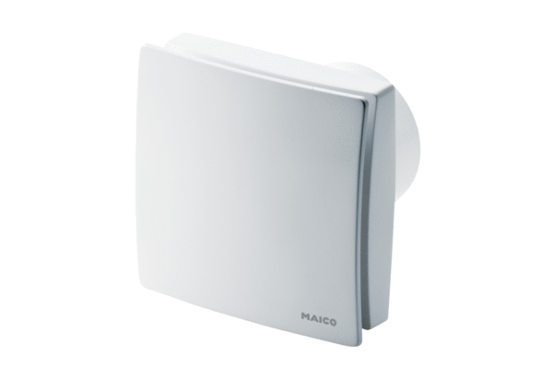Mali sobni ventilator ECA 150 ipro BJedinica za pakiranje: 1 komAsortiman: A
Broj artikla: 0084.0090Proizvođač: MAICO

